Phòng ngừa tổn thất hàng hải: Những rủi ro đe dọa tính mạng do sử dụng thiết bị điện tử không được phê duyệt trên tàu chở dầu
maritimecyprus
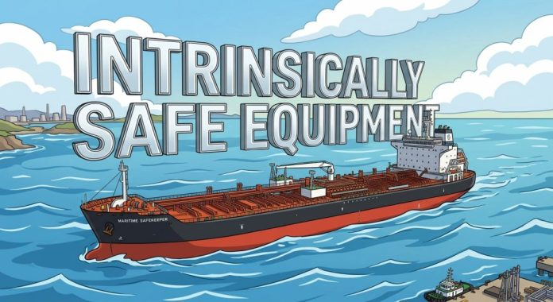
Trong ngành hàng hải, đặc biệt là trên các tàu chở dầu, tàu chở hóa chất và tàu chở khí, các quy trình an toàn có vai trò quyết định giữa hoạt động bình thường và những tổn thất thảm khốc. Một sự cố nghiêm trọng khiến một thuyền viên bị bỏng nặng đã cho thấy một điểm yếu thường xuyên tồn tại trong khai thác tàu: việc sử dụng trái phép các thiết bị điện xách tay không được phê duyệt tại những khu vực nguy hiểm trên tàu.
Mặc dù các tàu hiện đại được thiết kế với những hệ thống an toàn mạnh mẽ, việc đưa các thiết bị điện tử cá nhân hoặc thiết bị xách tay không được phê duyệt vào sử dụng có thể tạo ra những nguy cơ gây cháy, nổ không thể dự đoán được trong môi trường có khí dễ cháy.
Vật lý của quá trình bắt cháy trong môi trường nguy hiểm trên tàu
Để xảy ra cháy hoặc nổ trên tàu chở dầu, ba yếu tố phải đồng thời hội tụ: nhiên liệu, oxy và nguồn gây cháy. Trong khi hơi hàng hóa cung cấp nhiên liệu và không khí xung quanh cung cấp oxy, thì thiết bị điện thường cung cấp yếu tố còn thiếu – nguồn lửa.
Các thiết bị điện và điện tử xách tay có thể làm cháy khí hoặc hơi dễ cháy thông qua một số cơ chế:
- Bắt cháy do nhiệt: Nhiệt độ bề mặt cao của các linh kiện, pin hoặc mạch điện bị quá tải vượt quá nhiệt độ tự bắt cháy của hỗn hợp khí ở xung quanh.
- Hồ quang điện và tia lửa: Các tia lửa nhỏ có thể phát sinh trong quá trình bật tắt công tắc, kết nối mạch điện hoặc do các linh kiện đóng/ngắt bên trong thiết bị.
- Phóng tĩnh điện (ESD): Điện tích tĩnh điện tích tụ trên vỏ nhựa không dẫn điện hoặc các bộ phận kim loại không được nối đất và sau đó phóng điện đột ngột.
- Thoát nhiệt của pin lithium-ion: Hư hỏng cơ học, lỗi trong quá trình sản xuất hoặc đoản mạch trong pin sạc có thể gây ra hiện tượng thoát nhiệt mất kiểm soát, dẫn đến cháy hoặc nổ.
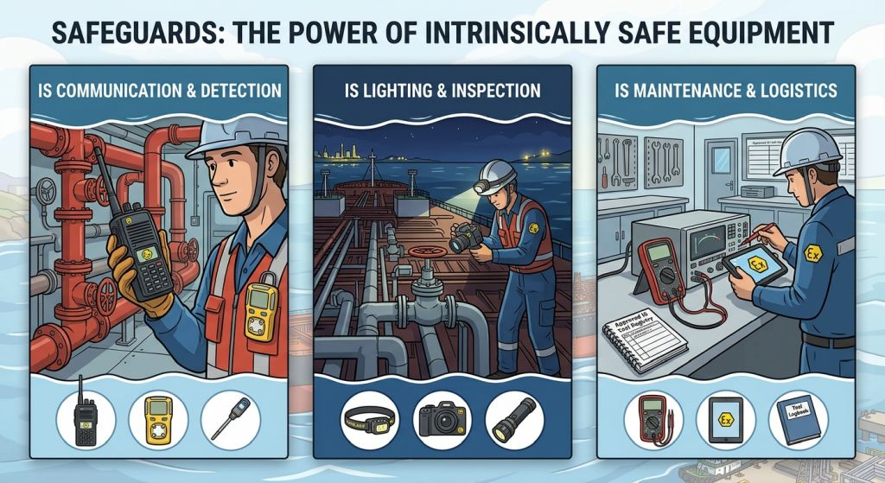
Thiết bị điện tử tiêu dùng và thiết bị an toàn nội tại
Một quan niệm sai lầm phổ biến của thuyền viên là các thiết bị cá nhân điện áp thấp, chạy bằng pin là vô hại. Tuy nhiên, các thiết bị điện tử tiêu dùng thông thường được chế tạo không có kết cấu chống nổ hoặc mạch giới hạn năng lượng.
Các thiết bị xách tay có nguy cơ cao thường được mang lên tàu
- Thiết bị đeo thông minh: Đồng hồ thông minh, thiết bị theo dõi hoạt động thể chất và nhẫn thông minh.
- Thiết bị liên lạc cá nhân: Điện thoại di động, máy tính bảng và bộ đàm hai chiều không được chứng nhận.
- Thiết bị phục vụ nhu cầu cá nhân: Thuốc lá điện tử, thiết bị vape, quạt xách tay và bộ pin dự phòng.
- Dụng cụ phục vụ công việc: Đèn pin, camera kiểm tra và thiết bị chẩn đoán không được chứng nhận.
Điều gì làm cho thiết bị trở thành “thiết bị an toàn nội tại” (Intrinsically Safe – IS / Ex / ATEX)?
Thiết bị an toàn nội tại (IS) được thiết kế sao cho năng lượng điện và năng lượng nhiệt bên trong thiết bị được giới hạn nghiêm ngặt, thấp hơn mức năng lượng cần thiết để gây cháy một hỗn hợp khí quyển nguy hiểm cụ thể.
Thông số chứng nhận | Ý nghĩa | Tầm quan trọng trong khai thác
Cấp vùng (Zone Rating) | Mức độ rủi ro và tần suất xuất hiện của khí quyển có khả năng gây nổ, ví dụ Zone 0, Zone 1, Zone 2. | Bảo đảm thiết bị phù hợp với mức độ rủi ro cụ thể của khu vực.
Nhóm khí (Gas Group) | Phân loại các loại khí dễ cháy cụ thể, ví dụ Group IIA, IIB, IIC. | Bảo đảm thiết bị được thử nghiệm phù hợp với loại hơi hàng hóa có mặt tại khu vực.
Cấp nhiệt độ (Temperature Class – T-Class) | Nhiệt độ bề mặt tối đa mà thiết bị có thể đạt tới, từ T1 đến T6. | Ngăn nhiệt độ bề mặt của thiết bị vượt quá nhiệt độ tự bắt cháy của hàng hóa.
Tuân thủ các tiêu chuẩn ISGOTT
International Safety Guide for Oil Tankers and Terminals (ISGOTT) – Hướng dẫn quốc tế về an toàn đối với tàu chở dầu và cảng dầu - đưa ra hướng dẫn cụ thể liên quan đến các thiết bị điện tử xách tay.
Các yêu cầu của ISGOTT quy định rằng không được đưa bất kỳ thiết bị điện hoặc điện tử xách tay nào vào khu vực có khả năng xuất hiện khí quyển dễ cháy, trừ khi thiết bị đó được chứng nhận chính thức là thiết bị an toàn nội tại hoặc được cơ quan có thẩm quyền phê duyệt cụ thể cho khu vực đó.
Các quy định nghiêm ngặt về cấm sử dụng
- Không sạc thiết bị trong khu vực nguy hiểm: Không được sạc các thiết bị sử dụng nguồn điện lưới hoặc pin tại các khu vực nguy hiểm; việc sạc chỉ được thực hiện tại các khu vực an toàn, không nguy hiểm, chẳng hạn như ở bên trong khu vực sinh hoạt.
- Kiểm tra trước khi vào khu vực: Mọi thiết bị xách tay phải được kiểm tra trực tiếp để xác nhận dấu chứng nhận Ex còn nguyên vẹn trước khi đưa vào khu vực nguy hiểm.
- Kiểm soát đồ dùng cá nhân: Các thiết bị điện tử cá nhân phải được để lại tại khu vực sinh hoạt trước khi thuyền viên đi vào khu vực boong hoặc buồng bơm.
Các biện pháp phòng ngừa tổn thất và giảm thiểu rủi ro chủ yếu
Để loại bỏ nguy cơ gây cháy do các thiết bị điện không được phê duyệt, chủ tàu, người quản lý tàu và thuyền trưởng cần áp dụng một hệ thống kiểm soát an toàn có cấu trúc:
1. Kiểm kê bắt buộc và kiểm soát thiết bị
- Duy trì danh mục tập trung tất cả các thiết bị xách tay an toàn nội tại đã được cấp phát và phê duyệt để sử dụng trên tàu.
- Đánh dấu rõ ràng các thiết bị được phê duyệt bằng thẻ nhận dạng hoặc mã màu dễ nhận biết.
- Cấm tất cả các thiết bị điện tử cá nhân không được phê duyệt tại các khu vực làm việc trên boong, khu vực kiểm soát hàng hóa và buồng bơm.
2. Tích hợp vào hệ thống bảo dưỡng theo kế hoạch (PMS)
- Đưa các thiết bị điện xách tay vào chu kỳ kiểm tra định kỳ của PMS.
- Kiểm tra vỏ thiết bị có bị nứt hay không, các gioăng/phớt có bị xuống cấp hay không và khoang pin có bị phồng hoặc ăn mòn hay không.
- Ngay lập tức cách ly và ngừng sử dụng bất kỳ thiết bị được chứng nhận nào bị hư hỏng hoặc có dấu hiệu không còn bảo đảm an toàn.
3. Giấy phép làm việc (PTW) và họp an toàn trước công việc (Tool-Box Talk)
- Tăng cường việc thực hiện quy trình PTW (Permit-to-Work) khi cần sử dụng các dụng cụ điện xách tay trong khu vực nguy hiểm.
- Tổ chức Tool-Box Talk bắt buộc trước khi thực hiện công việc, trong đó phải kiểm tra và xác nhận rõ ràng rằng tất cả thiết bị được đưa vào khu vực đều đáp ứng yêu cầu đối với khu vực đó.
4. Huấn luyện thuyền viên và nhận biết ký hiệu trực quan
- Huấn luyện thuyền viên cách đọc chính xác các nhãn và ký hiệu chứng nhận Ex/ATEX.
- Thường xuyên tổ chức các buổi phổ biến về phòng ngừa tổn thất trên tàu, nhấn mạnh những hậu quả thực tế có thể xảy ra khi đưa các thiết bị điện tử tiêu dùng vào khu vực nguy hiểm.
Việc tuân thủ các tiêu chuẩn đối với thiết bị an toàn nội tại không chỉ đơn thuần là một thủ tục pháp lý hay yêu cầu về quy định – mà là một biện pháp bảo vệ quan trọng trong khai thác, nhằm phòng ngừa thương tích nghiêm trọng, phá hủy tàu và thiệt hại về người.
Người khai thác tàu cần chủ động rà soát các biện pháp kiểm soát trên tàu, kiểm tra danh mục thiết bị điện xách tay và liên tục củng cố nhận thức an toàn cho thuyền viên nhằm duy trì môi trường làm việc an toàn trên biển.
-----------------------------------------

